Plano de Aula nº18
Professora: Marta Taveira |  |  |  |  |  | Ano/Turma: 10ºB | Hora: 11:25 |  | Local: Espaço 4
Aula: 18 |  |  |  | Sessão: 15 de 18 |  | Data: 23/10/25 | Tempo útil: 40 min |  | Material: 10 cones, 20 sinalizadores, 10 coletes, 12 bolas,
UT/UD: Futebol |  |  |  |  |  | Duração: 50 min | Nº alunos: 22 |  | Material: 10 cones, 20 sinalizadores, 10 coletes, 12 bolas,
Função Didática: Avaliação Sumativa |  |  |  |  |  |  |  |  | Material: 10 cones, 20 sinalizadores, 10 coletes, 12 bolas,
Conteúdos: Avaliação Sumativa de Futebol |  |  |  |  |  |  |  |  | Material: 10 cones, 20 sinalizadores, 10 coletes, 12 bolas,
Objetivos da aula: |  |  | HM |  | Realizar as técnicas a avaliar: passe (simples), receção, controlo, condução, remate (simples), desarme, interseção, posição básica defensiva.
 |  |  | FT/CF |  | Desenvolver a força explosiva, a velocidade, a resistência, a reação, a orientação no espaço e o equilíbrio em movimento.
 |  |  | CD |  | Conhecer as regras básicas e os conteúdos técnico-táticos da modalidade de futebol.
 |  |  | CPS |  | Estimular valores como respeito, dedicação, responsabilidade e colaboração no contexto
 |  | Objetivos comportamentais |  |  | Situação de aprendizagem |  Organização didático metodológica |  |  | Componentes Críticas / Critérios de Êxito
 | 10 | - Verificar se todos os alunos estão ativos.  - Verificar que os alunos cooperam com o seu par aquando da realização do passe.  -Competitividade com promoção de valores de fairplay e cooperação. |  |  | 1- Exercício de passe e interseção  Os alunos estarão a realizar passes com os alunos que se encontram à sua frente. No meio, estará um grupo de alunos que terão como objetivo intersetar o passe. Se conseguirem intersetar, trocam com o aluno que fez o passe que foi intersetado. O exercício vai ser repetido 4 vezes. Ao final de 2’ a professora vai apitar, e os alunos que se encontram na zona do meio devem realizar:  - 5 flexões  - 5 agachamentos  - 5 saltos de canguru  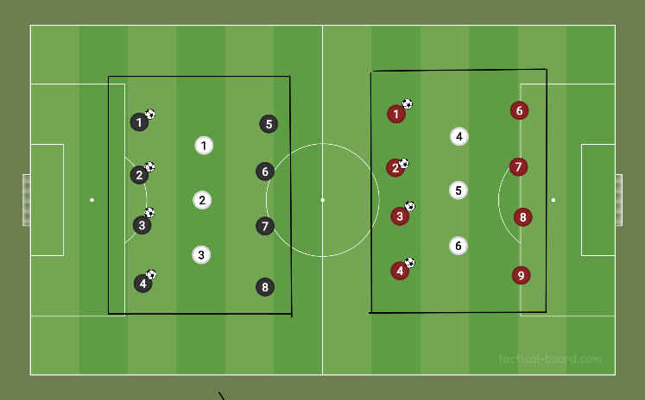  2 campos, a professora desloca-se pelo espaço. |  |  | - Passes curtos e rasteiros ao chão, direcionados para o colega da frente;  - Receção de bola controlada;  -Os alunos encontram se ativos na tentativa de tentar intercetar o passe dos colegas.
FUNDAMENTAL | 25 | - Verificar a realização da condução de bola, do passe longo e da receção de bola; |  |  | 2- Jogo competitivo: 6 equipas de 3 elementos  - Cada equipa organiza-se em fila junto à linha lateral, tendo um cone colocado à frente. O primeiro aluno inicia em condução de bola, dá a volta ao cone, conduz a bola até ao meio-campo e realiza um passe para o colega, que repete o mesmo trajeto. Cada aluno realiza duas repetições, sendo vencedora a equipa que terminar primeiro. Este exercício irá ser repetido 3 vezes.  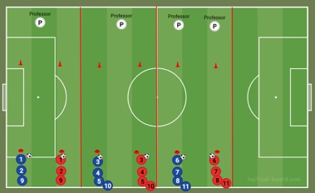  - 2 campos, 2 professores em cada campo. Durante o exercício, os 4 professores registam dados relevantes para a avaliação diagnóstica; |  |  | - Condução de bola realizada para o objetivo (em direção ao cone e ao colega) e não de forma aleatória;  - Passe longo rasteiro ao chão e em direção ao colega;  - Receção de bola controlada;
FUNDAMENTAL | 25 | - Verificar a realização do passe longo, da receção de bola e do remate; |  |  | 3. Remate: 6 equipas de 4 elementos  - O campo está dividido em 3 áreas, cada campo com 1 baliza. Participam 2 equipas em cada campo. Dois alunos da equipa atacante (1 e 2) ficam de cada lado da baliza com bola e um à frente sem bola (3). O aluno 1 passa para o 3, que remata, enquanto um defensor atua como GR. Após 2 remates, os alunos trocam de função dentro da equipa, e no final todos os atacantes passam a defender. Cada golo vale 1 ponto  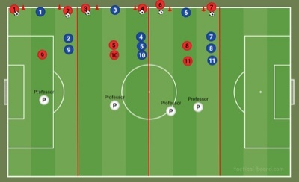  - 3 campos, 1 professor em cada camp e 1 professor a circular pelo espaço. Durante o exercício, os 4 professores registam dados relevantes para a avaliação diagnóstica; |  |  | - Passe longo rasteiro ao chão e em direção ao colega;  - Receção de bola controlada;  - Remate controlado e enquadrado com a baliza;
FINAL | 5 | Conversar com os alunos |  |  | ;  4. Conversa final com os alunos:  O professor da realiza uma observação acerca da aula, com o objetivo de estimular os alunos para a modalidade |  |  | Os alunos devem permanecer atentos a todas as informações transmitidas pelo professor.  -Intervir apenas quando necessário e com autorização do professor  -Responder a questões sobre o que foi lecionado nas aulas

